INVESTIGACION OPERATIVA
Unidad Nº 6

Fenómenos de Espera - Teoría de Colas
Cuantas veces debemos esperar: en el supermercado, banco, al mozo en un restaurante y otros ejemplos reales de esa situación son: los cruces de dos vías de circulación, los semáforos, el peaje de una autopista, los cajeros automáticos, la atención a clientes en un establecimiento comercial, la avería de electrodomésticos u otro tipo de aparatos que deben ser reparados por un servicio técnico, cola frente a un cajero, aviones que esperan pista, información a procesar, barcos que requieren muelles etc.
Todavía más frecuentes, si cabe, son las situaciones de espera en el contexto de la informática, las telecomunicaciones y, en general, las nuevas tecnologías. Así, por ejemplo, los procesos enviados a un servidor para ejecución forman colas de espera mientras no son atendidos, la información solicitada, a través de Internet, a un servidor Web puede recibirse con demora debido a congestión en la red o en el servidor propiamente dicho, podemos recibir la señal de líneas ocupadas si la central de la que depende nuestro teléfono móvil está colapsada en ese momento, etc.
La línea de espera o cola es un mal de nuestra época, es inevitable en muchas oportunidades y a menudo se solucionan con mecanismos cuyo costo no es compensado por la utilidad de un servicio más rápido.
En general podemos decir que la línea de espera se presenta siempre que la demanda de un servicio es mayor que la capacidad de prestar ese servicio.

Origen:
El origen de la Teoría de Colas está en el esfuerzo de Agner Kraup Erlang (Dinamarca, 1878 - 1929) en 1909 para analizar la congestión de tráfico telefónico con el objetivo de cumplir la demanda incierta de servicios en el sistema telefónico de Copenhague. Sus investigaciones acabaron en una nueva teoría denominada teoría de colas o de líneas de espera. Esta teoría es ahora una herramienta de valor en negocios debido a que un gran número de problemas pueden caracterizarse, como problemas de congestión llegada-salida.

Modelo de formación de colas.
En los problemas de formación de cola, a menudo se habla de clientes, tales como personas que esperan la desocupación de líneas telefónicas, la espera de máquinas para ser reparadas y los aviones que esperan aterrizar y estaciones de servicios, tales como mesas en un restaurante, operarios en un taller de reparación, pistas en un aeropuerto, etc. Los problemas de formación de colas a menudo contienen una velocidad variable de llegada de clientes que requieren cierto tipo de servicio, y una velocidad variable de prestación del servicio en la estación de servicio.
La teoría de la formación de colas busca una solución al problema de la espera prediciendo primero el comportamiento del sistema. Pero una solución al problema de la espera consiste en no solo en minimizar el tiempo que los clientes pasan en el sistema, sino también en minimizar los costos totales de aquellos que solicitan el servicio y de quienes lo prestan.
Intervienen varios tipos de costos pero los dos más representativos: el costo de atención que aumenta con la cantidad de servidores y por el otro lado si no tenemos velocidad de respuesta es decir la cantidad de servidores adecuadas corremos el riesgo de perderlos (clientes perdidos), esto es por ejemplo el costo por pérdida de prestigio comercial, o el costo de oportunidad que representa la venta no realizada.
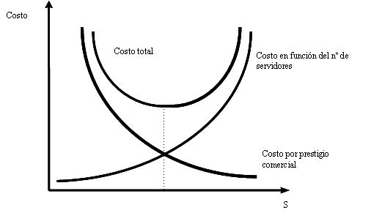
Se debe lograr un balance económico entre el costo del servicio y el costo asociado a la espera por ese servicio
La teoría de colas en sí no resuelve este problema, sólo proporciona información para la toma de decisiones
Objetivos de la Teoría de Colas
Los objetivos de la teoría de colas consisten en:
- Identificar el nivel óptimo de capacidad del sistema que minimiza el costo global del mismo.
- Evaluar el impacto que las posibles alternativas de modificación de la capacidad del sistema tendrían en el costo total del mismo.
- Establecer un balance equilibrado ("óptimo") entre las consideraciones cuantitativas de costos y las cualitativas de servicio.
- Hay que prestar atención al tiempo de permanencia en el sistema o en la cola: la "paciencia" de los clientes depende del tipo de servicio específico considerado y eso puede hacer que un cliente "abandone" el sistema.

Elementos existentes en un modelo de colas
Fuente de entrada o población potencial: Es un conjunto de individuos (no necesariamente seres vivos) que pueden llegar a solicitar el servicio en cuestión. Podemos considerarla finita o infinita. Aunque el caso de infinitud no es realista, sí permite (por extraño que parezca) resolver de forma más sencilla muchas situaciones en las que, en realidad, la población es finita pero muy grande. Dicha suposición de infinitud no resulta restrictiva cuando, aún siendo finita la población potencial, su número de elementos es tan grande que el número de individuos que ya están solicitando el citado servicio prácticamente no afecta a la frecuencia con la que la población potencial genera nuevas peticiones de servicio.
Cliente: Es todo individuo de la población potencial que solicita servicio.
Será importante conocer el patrón de probabilidad según el cual la fuente de entrada genera clientes. Lo más habitual es tomar como referencia los tiempos entre las llegadas de dos clientes consecutivos.

Capacidad de la cola: Es el máximo número de clientes que pueden estar haciendo cola (antes de comenzar a ser servidos). De nuevo, puede suponerse finita o infinita. Lo más sencillo, a efectos de simplicidad en los cálculos, es suponerla infinita. Aunque es obvio que en la mayor parte de los casos reales la capacidad de la cola es finita, no es una gran restricción el suponerla infinita si es extremadamente improbable que no puedan entrar clientes a la cola por haberse llegado a ese número límite en la misma.

Mecanismo de servicio: Es el procedimiento por el cual se da servicio a los clientes que lo solicitan. Para determinar totalmente el mecanismo de servicio debemos conocer el número de servidores de dicho mecanismo

La cola, propiamente dicha, es el conjunto de clientes que esperan, es decir los clientes que ya han solicitado el servicio pero que aún no han pasado al mecanismo de servicio.

El sistema de la cola: es el conjunto formado por la cola y el mecanismo de servicio, junto con la disciplina de la cola, que es lo que nos indica el criterio de qué cliente de la cola elegir para pasar al mecanismo de servicio. Estos elementos pueden verse más claramente en la siguiente figura:

Descripción general de un fenómeno de espera:
Esquema de un fenómeno de espera

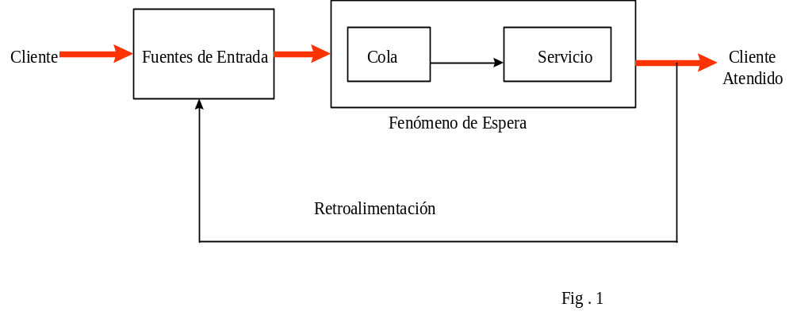

Como se aprecia en la Fig. 1 los clientes generan una fuente de entrada, luego el sistema de espera (cola y servicio) y una vez que se ha prestado el servicio correspondiente tenemos clientes atendidos.
La fuente de entrada puede ser finita (dentista) o infinita (supermercado); habitualmente como mencionamos anteriormente se considera infinita para simplificar los cálculos. También en la práctica se dan los casos excepcionales en los cuales un cliente atendido retorna (retroalimentación) lo cual constituye un problema matemático importante por lo que por ahora a los efectos de nuestro estudio es una situación que descartaremos.
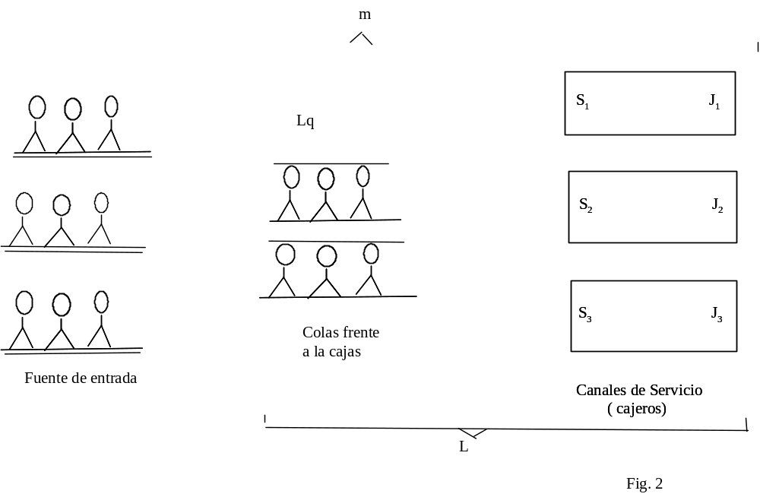
En la fig.2 haremos una ampliación de lo visto en la fig. 1 y allí individualizaremos cuales serán las principales variables que intervienen en un fenómeno de espera
n
- Población : número de unidades en el conjunto del fenómeno (puede ser finita o infinita )
L - Número medio (promedio) de unidades en el sistema (haciendo cola o recibiendo el servicio)
Lq - Número (medio) de unidades en la línea (longitud de la cola)
J- Número (medio) de unidades recibiendo el servicio.
S - Número de servidores (por su naturaleza es una variable discreta)
S _{desocup} = S _{d} - Número de estaciones desocupadas
L, Lq, y S _{desocup} varían en función del tiempo, es decir no son fijos, y son aleatorios, es decir varían al azar con una ley de probabilidad que deseamos conocer.
L = J si n ≤ S
L = Lq + J si n > S
Llamaremos con p_{n} a la probabilidad de que haya n unidades en el sistema. Al ser sucesos aleatorios cada una de las variables definidas precedentemente tendrá sus correspondientes medias o esperanzas matemáticas.

L = 0. p (0) + 1 p(1) + 2 . p(2) + ……….+ n. p(n) = 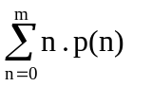
Lq = 1 . p(s+1) + 2 . p(s+2) + 3. p(s+3 ) +…………….= 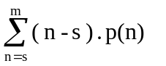
S _{desocup} = S_{d} = S p(0 ) + (S – 1) . p(1) + (S – 2 ) p(2) + ………..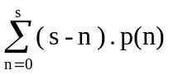

Estos parámetros están relacionados entre sí:

Lq - S _{d} = L – S

Intente el lector demostrar la igualdad anterior (puede iniciar este proceso realizando diferencia Lq – S_{d} )
La ecuación señalada será de vital importancia para nuestro estudio; entre los objetivos del mismo son justamente Lq , S_{d} , L y determinar la cantidad óptima de servidores S, La tarea sería sencilla si conociéramos las probabilidades de ocurrencia, como veremos oportunamente la teoría nos permitirá determinar las mismas con un simple cronómetro.

Algunas medidas de rendimiento comunes
Existen muchas medidas de rendimiento diferentes que se utilizan para evaluar un sistema de colas en estado estable. Para diseñar y poner en operación un sistema de colas, por lo general, los administradores se preocupan por el nivel de servicio que recibe un cliente, así como el uso apropiado de las instalaciones de servicio de la empresa. Algunas de las medidas que se utilizan para evaluar el rendimiento surgen de hacerse las siguientes preguntas:
Preguntas relacionadas con el tiempo, centradas en el cliente, como:
- ¿Cuál es el tiempo promedio que un cliente recién llegado tiene que esperar en la fila antes de ser atendido? La medida de rendimiento asociada es el tiempo promedio de espera, representado con Wq
- ¿Cuál es el tiempo que un cliente invierte en el sistema entero, incluyendo el tiempo de espera y el de servicio? La medida de rendimiento asociada es el tiempo promedio en el sistema, denotado con W
Preguntas cuantitativas relacionadas al número de cliente, como:
- En promedio ¿cuántos clientes están esperando en la cola para ser atendidos? La medida de rendimiento asociada es la longitud media de la cola, representada con Lq
- ¿Cuál es el número promedio de clientes en el sistema? La medida de rendimiento asociada es el número medio en el sistema, representado con L

Preguntas probabilísticas que implican tanto a los clientes como a los servidores, por ejemplo:
- ¿Cuál es la probabilidad de que un cliente tenga que esperar a ser atendido? La medida de rendimiento asociada es la probabilidad de bloqueo, que se representa por: pw
- En cualquier tiempo particular, ¿cuál es la probabilidad de que un servidor esté ocupado? La medida de rendimiento asociada es la utilización que indica también la fracción de tiempo que un servidor esta ocupado.
- ¿Cuál es la probabilidad de que existan n clientes en el sistema? La medida de rendimiento asociada se obtiene calculando la probabilidad Po de que no haya clientes en el sistema, la probabilidad de que haya un cliente en el sistema, y así sucesivamente. Esto tiene como resultado la distribución de probabilidad de estado, representada por Pn, n = 0,1......
- Si el espacio de espera es finito, ¿Cuál es la probabilidad de que la cola esté llena y que un cliente que llega no sea atendido? La medida de rendimiento asociada es la probabilidad de negación del servicio, representada por Pd

Preguntas relacionadas con los costos, como:
- ¿Cuál es el costo por unidad de tiempo por operar el sistema?
- ¿Cuántas estaciones de trabajo se necesitan para lograr mayor efectividad en los costos?
Por lo antes expuesto determinar la cantidad de servidores adecuada en cantidad y calidad es una decisión difícil y para optimizarla podemos utilizar la información que nos brinda la teoría de colas; que si bien no nos da la solución óptima en forma directa nos puede orientar para la solución apropiada.

Disciplina de la cola: Es el modo en el que los clientes son seleccionados para ser servidos. Las disciplinas más habituales son:

La disciplina FIFO (first in first out), también llamada FCFS (first come first served): según la cual se atiende primero al cliente que antes haya llegado.
La disciplina LIFO (last in first out), también conocida como LCFS (last come first served) o pila: que consiste en atender primero al cliente que ha llegado el último.
La RSS (random selection of service), o SIRO (service in random order), que selecciona a los clientes de forma aleatoria.
Para nuestro estudio supondremos que el cliente que llega primero será el primero en ser atendido y que no hay preferencia por un servidor determinado.

Entradas: pueden ser
- separadas por intervalos de tiempo iguales, por ejemplo: una embotelladora de gaseosas, los envases vacíos que esperan el llenado correspondiente).
- separadas por intervalos de tiempos desiguales pero determinados, por ejemplo: un tratamiento médico no periódico.
- separadas por intervalos de tiempo desiguales no determinados pero conocidos según una ley de probabilidad, lo cual implica intervalos aleatorios. Éste caso es justamente el objeto de nuestro estudio.

Duración del servicio: puede ser
- Constante (ejemplo: la máquina embotelladora)
- Variable pero determinado.
- Aleatorio (por lo tanto conocido según una ley de probabilidad).

En general nos interesan tanto en los arribos como los servicios los casos en los cuales son aleatorios mencionados en los puntos c.
Cuando hacemos referencia sucesos aleatorios, cabe preguntarse sobre aspectos básico sobre su significación. En general un suceso es producido al azar, si las causas que lo producen son independientes entre si y tan numerosas que es imposibles conocerlas a todas y deducir las leyes que reglamenten su cumplimiento, por lo tanto a cada suceso aleatorio no podemos asignarle una ecuación que nos permita conocer exactamente que es lo que va a ocurrir. Lo contrario a lo que ocurre en la mayoría de los fenómenos físicos por ejemplo arrojar un objeto desde una altura determinada se puede matemáticamente predecir cual será su velocidad final, su energía cinética, etc.

Si bien no podemos prever los instante exactos de las entradas en una oficina, ni la cantidad de combustible que comprará un automovilista en una estación de servicio, si podemos hacer un número de experiencias, o si el suceso se reproduce un número suficientemente elevado de veces, estaremos en posibilidad de anotar los resultados de las pruebas y hacer un estudio estadístico del fenómeno observado.

Naturaleza de las variables aleatorias
Supongamos un eje de abscisas, donde marcamos los momentos que se producen los arribos o llegadas de los clientes definimos a la tasa media de arribos ( λ ) como la cantidad de clientes que llegan a recibir el servicio por unidad de tiempo.
A su vez su inversa me indica el tiempo entre dos arribos consecutivos es decir: 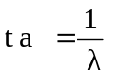o 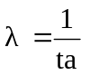
Para definir la ley de arribos resulta a menudo muy difícil definir una distribución de probabilidad con mucha precisión. Sin embargo la distribución exponencial ha probado ser muy confiable en la resolución de muchos problemas.
En las situaciones cotidianas es fácil encontrar ejemplos de llegadas aleatorias, puesto que las llegadas serán aleatorias en cualquier caso en la que una de ellas no afecte a las otras. Un ejemplo clásico de llegadas aleatorias son las llamadas que arriban a un conmutador telefónico o un servicio de emergencia.
Se ha determinado que las ocurrencias aleatorias de un tipo especial pueden describirse a través de una distribución discreta de probabilidad bien conocida, la distribución de Poisson. Este tipo especial de llegadas aleatorias supone características acerca de la corriente de entrada. En primer lugar, se supone que las llegadas son por completo independientes entre sí y con respecto al estado del sistema.
En segundo lugar la probabilidad de llegada durante un periodo específico no depende de cuando ocurre el periodo, sino más bien, depende solo de la longitud del intervalo. Se dicen que estas ocurrencias carecen de "memoria".

Para ello basaremos nuestro estudio en las siguientes hipótesis o simplificaciones:
1) La probabilidad de que un arribo se produzca en un intervalo dt (diferencial tiempo) es proporcional al intervalo, es decir si el intervalo crece la probabilidad aumenta.
P ( 1 ; dt ) = λ .dt
Por ejemplo:

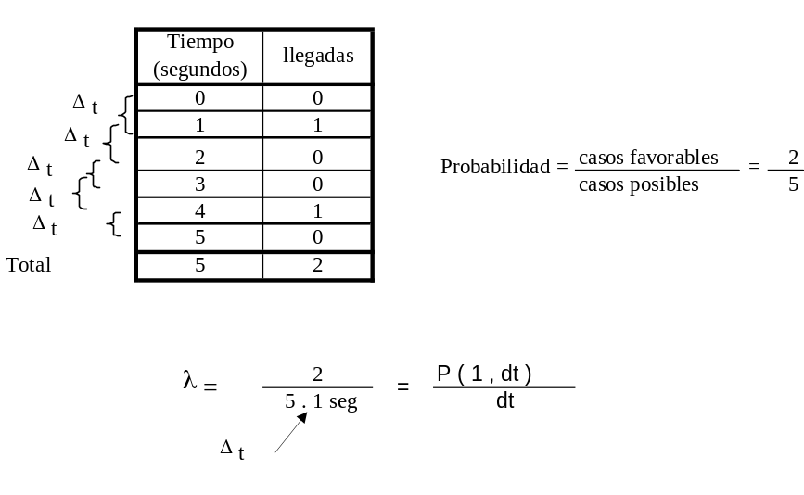
2) No se admiten que se produzcan dos sucesos al mismo tiempo (matemáticamente la probabilidad de más de un arribo es un infinitésimo de orden superior a dt)

3) Suponemos que p (n, t) no depende del estado inicial en consideración, lo que implica que el fenómeno es homogéneo en el tiempo o estacionario (no interesa el punto de partida).
Esto significa por ejemplo que la probabilidad que pasen dos vehículos entre las 14h 30´ y las 14h 31´ es igual a la obtenida entre las 16h 45´ y 16h 46´.

Aclaremos este último aspecto un poco más:
Cualquier sistema de colas pasa por dos fases básicas, que son:
- Fase Transitoria: el periodo inicial de un sistema de colas en que se conservan los efectos de las condiciones iniciales
- Estado Estable: condición del sistema después que se han eliminado las condiciones iniciales.

Fase Transitoria
Fase de Estado Estable
Número de clientes (en orden de llegada)
Tiempo de espera

Si se cumplen las tres hipótesis simultáneamente se puede demostrar que la probabilidad
p (n , t ) se puede calcular con la ecuación :correspondiente a la distribución de Poisson
La cual es una distribución de probabilidad discreta. Expresa la probabilidad de un número de eventos ocurriendo en un tiempo fijo si estos eventos ocurren con una tasa media conocida, y son independientes del tiempo desde el último evento.
Su distribución de probabilidad está dada por:
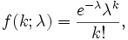
Donde
- e es el base del logaritmo natural (e = 2.71828...),
- k! es el factorial de k,
- λ es un número real positivo, equivalente al número esperado de ocurrencias durante un intervalo dado.
Para nuestro caso particular adaptando la ecuación anterior a los parámetros definidos
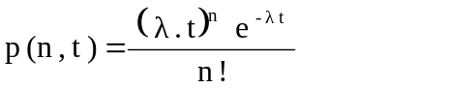
Llamada distribución de Poisson. El fenómeno Poissoniano es el más frecuentemente observado ya que habitualmente se cumplen las condiciones descriptas anteriormente.
Veamos la siguiente situación que plantean los autores Mathur y Solow en su libro Investigación de operaciones, el arte de la toma de decisiones.
Por ejemplo si llegan 25 clientes por hora y el tiempo analizado es de diez minutos
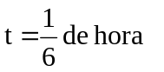
La probabilidad que lleguen cuatro clientes en los próximos diez minutos es

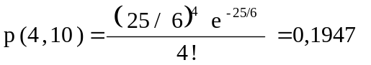Es decir 19,47 %
También suele ser de interés conocer la ley de probabilidad del intervalo de tiempo entre dos arribos consecutivos regulados por la ley de Poisson
Por ejemplo cual es la probabilidad de que en un tiempo t no haya ningún cliente en nuestro sistema

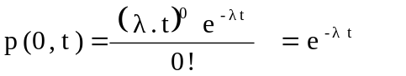

Gráficamente
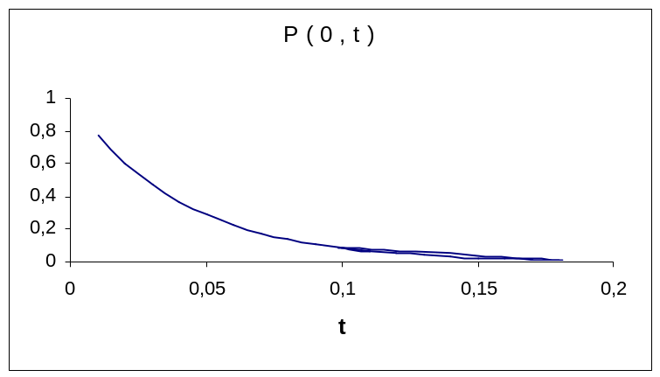

En nuestro caso 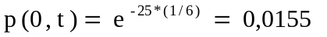

Otra forma de ver el mismo aspecto es: si un cliente acaba de llegar, entonces la probabilidad de que el siguiente llegue dentro de diez minutos () es
P (tiempo entre llegadas ≤ T) = 1-

Duración del servicio: otra magnitud aleatoria

La ley de probabilidad que rige el tiempo de servicio también es frecuentemente de tipo exponencial.
Definimos a µ como la tasa de servicio es decir el número de clientes que son atendidos en un tiempo dado mientras el servicio no deja de ser ocupado. Su inversa se define como el tiempo promedio invertido en atender a un cliente, o tiempo entre servicios (ts).
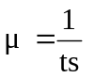
Al igual que las llegadas aleatorias, la ocurrencia de tiempos de servicios aleatorios, carentes de memoria, es un suceso bastante común en las situaciones cotidianas de líneas de espera. Y al igual que las llegadas aleatorias los tiempos de servicio carentes de memoria se describen a través de una distribución de probabilidad.
La diferencia entre las llegadas aleatorias y los tiempos de servicio aleatorios es que estos se describen a través de una distribución continua en tanto que las llegadas se describen a través de una distribución de Poisson, que es discreta. Si la duración de los tiempos de servicio es aleatoria, la distribución exponencial negativa describe ese tipo de servicio. Si la μ es la tasa promedio de servicio entonces la distribución esta dada por:
F (t) = (1/μ) e^{-μ t}
Es posible emplear esta fórmula para calcular la probabilidad de que el servicio sea más prolongado que alguna duración especificada de tiempo T.

Modelos de fenómenos de espera
Características de operación
Para calcular las características de operación de una cola, primero debemos de observar que sí λ conocida como: tasa promedio de llegadas y μ la tasa promedio de servicio, entonces λ debe de ser menor queμ. Si esto no ocurriera el promedio de llegadas sería superior al número promedio que se atienden y el número de unidades que están esperando se volvería infinitamente grande.
Se denomina ρ como factor de utilización o coeficiente de tránsito. 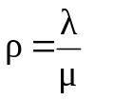
Siendo en virtud de lo enunciado anteriormente 0 ≤ < 1
La mayor parte de los modelos se establecen por similitud, al proceso de nacimiento (llegadas) y muerte (salidas)
El estado del sistema en un instante determinado por el número de unidades en un tiempo t:
n (t); donde el proceso de nacimiento y muerte describe en forma probabilística como cambia n (t) en la medida que crece t.
En general, los nacimientos y muertes ocurren de manera aleatoria, en donde las tasas medias de ocurrencia dependen solo del estado actual.
Para poder comparar el fenómeno de nacimiento y muerte con nuestro estudio de Fenómenos de Espera partiremos de las siguientes hipótesis:

Hipótesis nº 1: Dado un n (t), la distribución de probabilidad del tiempo restante hasta el siguiente nacimiento es exponencial.
Hipótesis nº 2: Dado un n (t), la distribución de probabilidad del tiempo restante hasta la siguiente muerte es exponencial.
Hipótesis nº 3: Solo puede existir un nacimiento o muerte en un instante.
Si se cumplen las hipótesis enunciadas, podemos afirmar que el número de veces que el sistema entra dentro de un estado, es igual al número de veces que sale del mismo; esto da lugar al concepto de que la tasa de entrada es igual a la tasa de salida
Esquemáticamente tendríamos:

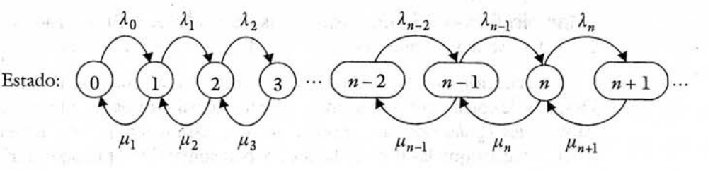

En el esquema anterior cada círculo representa el estado del sistema de espera, es decir la cantidad de unidades (clientes) que tenemos presentes.
En el primer caso 0 representa la situación en la cual no tenemos clientes, a dicho estado se ingresa desde el estado 1 con tasa μ₁ , cuando el único cliente que se hallaba en el sistema ha sido atendido.

Simultáneamente el sistema sale del estado 0, cuando llega un cliente con tasa λ₀
Así sucesivamente podemos continuar razonando para el resto de los estados posibles, que puede tomar el sistema

Principio de tasa de entrada = tasa de salida

Para cualquier estado n del sistema (n= 0 ,1, 2 ..) , la tasa media de entrada será igual a la tasa de salida.
La ecuación de balance para cada estado estará dada por la siguiente tabla:

Estado | Tasa de entrada = tasa de salida
0 | µ₁ P₁ = λ₀ P₀
1 | λ₀ P₀ + µ₂ P₂ = λ₁ P₁ + µ₁ P₁
2 | λ₁ P₁ + µ₃ P₃ = λ₂ P₂ + µ₂ P₂
n- 1 | λ _{n-2} P _{n -2} + µ _{n} P_{n} = λ _{n - 1} P_{n - 1} + µ _{n-1} P_{n}
n | λ _{n-1} P _{n -1} + µ _{n+1} P _{n+1} = λ _{n} P _{n} + µ _{n} P_{n}

Observe: el estado 0 la tasa de entrada será μ₁ y la de salida será λ₀ , ahora bien, corresponde preguntarse ¿por qué se verifica la igualdad allí escrita, siendo que tanto μ₁ como λ₀ son distintas?
La respuesta es que en este caso, las probabilidades de ocurrencia de dichos estados también lo son, es decir no tenemos certeza de haber estado en el estado 0, sino una probabilidad P₀, con el estado 1 ocurre otro tanto, y de allí que surge P₁.
Al aplicar este procedimiento se obtienen los siguientes resultados:
Del estado 0 podemos despejar P₁
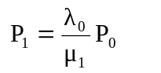Así sucesivamente podemos continuar con el resto de los estados, despejando las probabilidades correspondientes

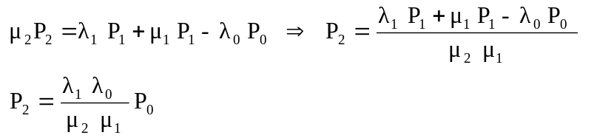
Para cualquier estado n: tendremos
Para simplificar utilizaremos en forma genérica la notación:

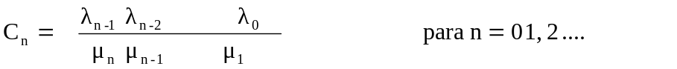

A los efectos de estudiar los distintos modelos de fenómenos espera, se ha adoptado por convención la terminología o notación Kendall quien fuera un notable matemático británico
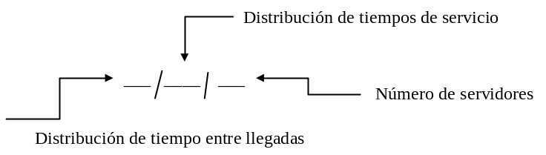

Por lo general, y como hemos mencionado, las tasas de llegada y de servicio no se conocen con certidumbre, sino que son de naturaleza estocástica o probabilística. Es decir los tiempos de llegada y de servicio deben describirse a través de distribuciones de probabilidad y las distribuciones de probabilidad que se elijan deben describir la forma en que e comportan los tiempos de llegada o de servicio.
En teoría de líneas de espera o de colas se utilizan tres distribuciones de probabilidad bastante comunes, estas son: Markov, Determinística, General
La distribución de Markov, en honor al matemático A.A. Markov quien identificó los eventos "sin memoria", se utiliza para describir ocurrencias aleatorias, es decir, aquellas de las que puede decirse que carecen de memoria acerca de los eventos pasados.
Una distribución determinística es aquella en que los sucesos ocurren en forma constante y sin cambio.
La distribución general sería cualquier otra distribución de probabilidad. Es posible describir el patrón de llegadas por medio de una distribución de probabilidad y el patrón de servicio a través de otra.
La notación Kendall también utiliza M = Markoviano (exponencial) , D = determinística, G = General, E k : Distribución Erlang
Por ejemplo un sistema de líneas de espera con llegadas aleatorias, servicio determinístico y tres canales de servicio se identificará en notación Kendall como
M / D / 3
En todos los casos se supone que solo existe una sola línea de entrada.
Es evidente que existen otros atributos aparte de los que se analizaron antes y que deben de tomarse en consideración como por ejemplo:
El tamaño de la población de los que provienen los elementos que ingresan al sistema de líneas de espera
La forma en que las unidades llegan para ingresar al sistema de líneas de espera; por ejemplo, una por una o en forma de grupos
Si las unidades rechazan o no debido a la longitud de la línea de espera y no ingresan al sistema.
Si las unidades se arrepienten y abandonan el sistema después de haber aguardado un tiempo en la fila.
Si existe o no espacio suficiente para que todas las unidades que llegan aguarden en la fila.
Unidad Nº 7

Modelo Nº 1: fuente infinita, cola ilimitada, un servidor

MODELO M / M / 1
Este sistema trata de una distribución de llegada Markoviano (exponencial), tiempo de servicio Markoviano (exponencial), y un servidor.
Características de operación
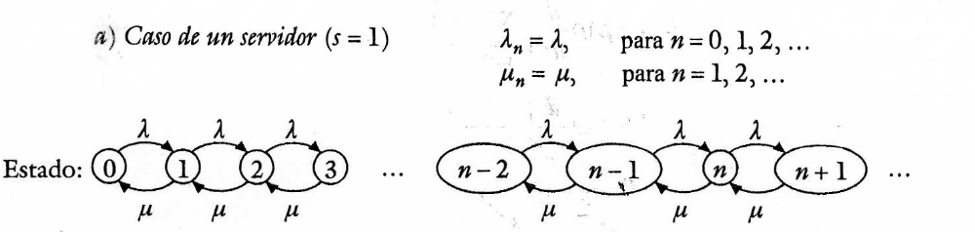

Para calcular las características de operación de una cola M / M / 1, primero debemos de observar que sí λ = tasa promedio de llegadas y μ = tasa promedio de servicio, partiendo del supuesto que λ _{n} = λ ; independientemente del estado, es decir los clientes llegan con la misma tasa de arribos, y a su vez el servidor siempre atiende con la misma tasa de servicio µ, entonces λ debe de ser menor que μ . Si esto no ocurriera el promedio de llegadas sería superior al número promedio que se atienden y el número de unidades que están esperando se volvería infinitamente grande.
Se denomina ρ como factor de utilización o coeficiente de tránsito.
Este valor es la fracción promedio de que el sistema este ocupado, también sería el número promedio de unidades que están siendo atendidas en cualquier momento. En términos de probabilidad tendríamos que:
Pw = probabilidad de que el sistema esté ocupado, conocida como probabilidad de bloque
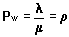
Entonces la probabilidad de que el sistema no esté trabajando, o esté vacío, P₀, puede obtenerse por medio de:
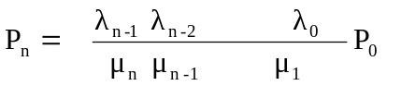Se convierte en
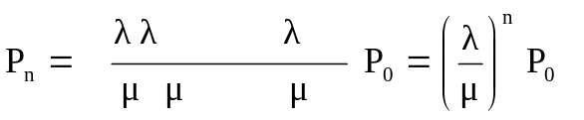 Por tanto 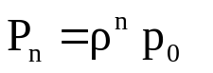
Para obtener P₀ realizamos el siguiente proceso
Si:
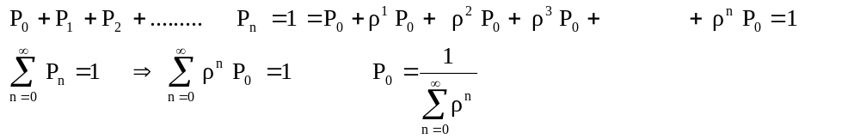Al tratarse de una serie geométrica de razón ρ del tipo : 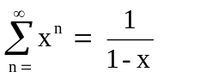
siendo x < 1
Por lo que la serie 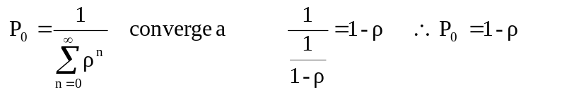

A partir de esto podemos obtener la probabilidad de que haya n unidades en el sistema, Pn, mediante la ecuación:
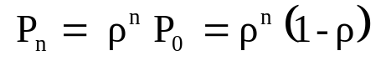
Continuando con el cálculo de nuestros parámetros fundamentales, proseguimos con el cálculo de L (número de unidades en el sistema)

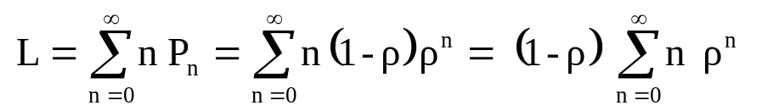

Siendo 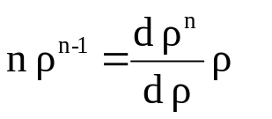y a su vez
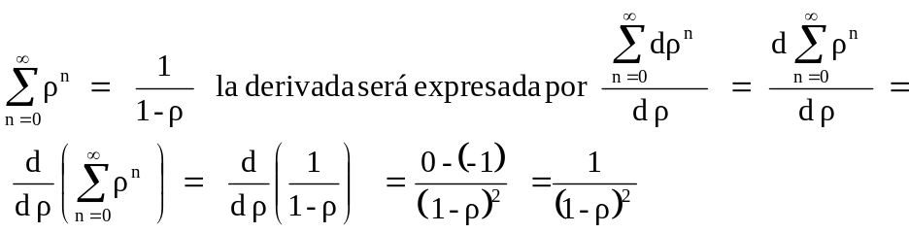
Reemplazando en L

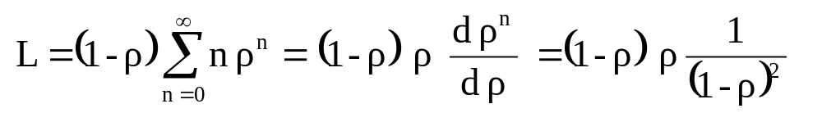
Finalmente 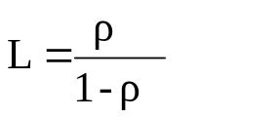

Si graficamos l en función de ρ, observamos que en la medida que el coeficiente de tránsito ρ se hace cercano a uno, la cola (L) tiende a infinito

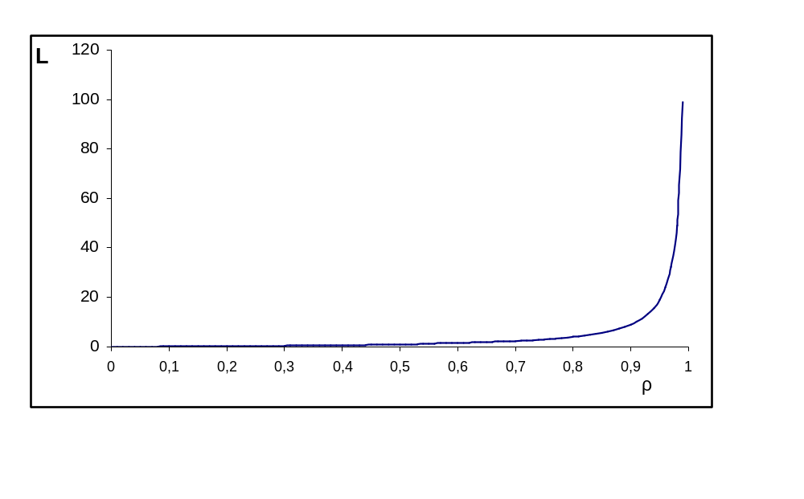
Calcularemos ahora S_{d} (nº de servidores desocupados).
En este caso particular, carecería de sentido su cálculo, pero lo que estamos determinando es que fracción de tiempo el servidor está desocupado
Retornando al origen Lq - S _{d} = L - S
Siendo S _{d} =
Dado que S = 1, ya que tenemos un solo servidor, por lo tanto la expresión anterior se convierte en
S_{d} = 1- ρ

Con estos valores obtenidos podemos calcular el número promedio de unidades que esperan ser atendidas, Lq.

De la expresión Lq - S _{d} = L – S despejamos Lq
Lq = L – S + S_{d} = L – 1 + (1 – ρ )
Finalmente 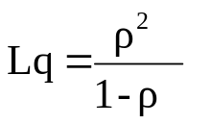

Ahora examinaremos el tiempo de espera. Utilizaremos W para representar el tiempo promedio o esperado que una unidad se encuentra en el sistema. Para encontrar W, observaremos que se L el número esperado de unidades de en le sistema y λ es el número promedio de unidades que llegan para ser atendidas por periodo, entonces el tiempo promedio de cualquier unidad que llega debe estar en le sistema está dado por:
W = tiempo promedio de una unidad en el sistema
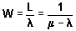
Esta última expresión se la conoce como ecuación de John D. C. Little
De manera similar, el tiempo esperado o promedio que una unidad tiene que esperar antes de ser atendida, Wq, esta dado por:
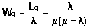
Ejercicio.
A una línea de espera llegan 20 unidades por hora y el tiempo promedio de servicio es de 30 unidades por hora, realizar un análisis de esta línea de espera.
Datos
λ = 20 unidades por hora
μ = 30 unidades por hora
Con los datos anteriores podemos calcular la probabilidad de que el sistema esté ocupado:
Pw = 20 / 30 = 2 /3
ρ = Pw
Entonces la probabilidad de que el sistema no esté ocupado (también conocida por S _{desocup} Número de estaciones desocupadas:
Po = 1 - ρ = 1 / 3
El número esperado de unidades en el sistema quedará definido por:
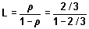
L = 2 Unidades
El número esperado de unidades que esperan ser atendidas quedará definido por:
Entonces en promedio habrá 4 / 3 de unidades esperando ser atendidas y 2 / 3 de unidad siendo atendida.
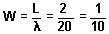 de hora
W = 6 minutos
De manera similar, el tiempo promedio que una unidad espera para ser atendida estará definido por:
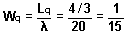 de hora
Wq = 4 minutos
Modelo Nº 2: fuente infinita, cola ilimitada, varios servidores.
MODELO M / M / S
Este modelo supone llegadas y tiempos de servicio aleatorios para canales de servicio múltiples, teniendo las mismas consideraciones que le modelo de canal único de servicio (M / M / 1), excepto que ahora existe una sola fila de entrada que alimenta los canales múltiples de servicio con iguales tasas de servicio.
El cálculo de las características de la línea de espera para el modelo M / M / S es algo mas complicado que los cálculos para el caso de canal único.
En varios casos el problema principal consiste en determinar el número óptimo de servidores.
Si ≥ 1 la cola crecería hasta el infinito, para lo cual es necesario aumentar el número de servidores hasta que sea inferior a uno
Características de operación.
En el modelo M / M / S, si μ es la tasa promedio de servicio para cada uno de los S canales de servicio, entonces ya no se requiere que μ > λ , pero Sμ debe ser mayor que λ para evitar una acumulación infinita de clientes en las líneas de espera. En el caso de M / M / S, la característica que se utilizará para hacer los demás cálculos es la probabilidad de que el sistema esté ocupado. En otras palabras, la probabilidad es que haya S o más unidades en el sistema. En este caso todos los canales de servicio se estarán utilizando y por ello se dice que el sistema está ocupado. Esto de puede representar como:
El esquema será:
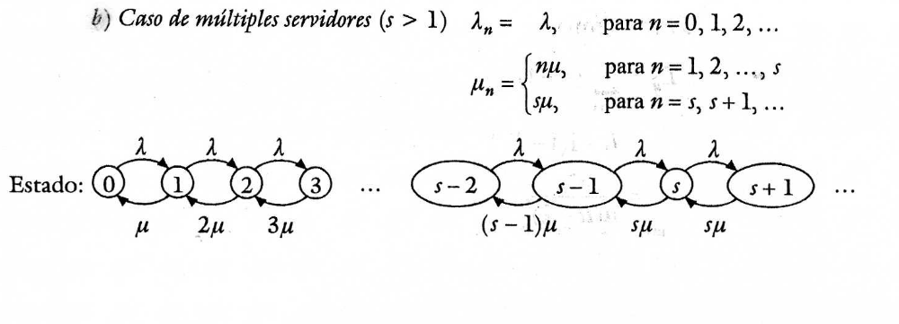
Retornando a:
Ahora será:
Ahora será 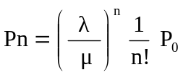 si n = 0, 1, 2 , (S-1) 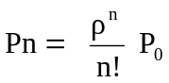
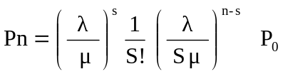 Si n = S , S+1 ,…… 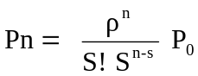
En donde Po estará representado por
Nota: las demostraciones de las expresiones siguientes, pueden consultarse en la bibliografía recomendada al final del capítulo.
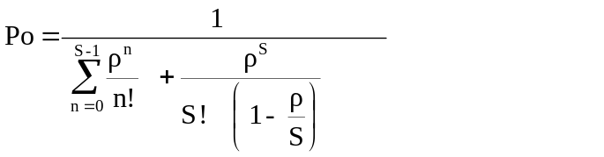
O bien
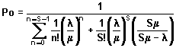
La probabilidad que el sistema se encuentre ocupado es decir P (n ≥ S) lo hallamos mediante:
P (n ≥ S) = P_{S} + P_{S + 1} + P_{S + 2} P_{S + 3} + ………
Operando algebraicamente se llega
P (Sistema ocupado) = = 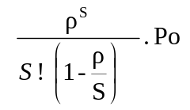
En ocasiones la siguiente expresión puede resultar un tanto más cómoda:
P (Sistema ocupado) = 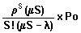
Con las ecuaciones anteriores podemos calcular los demás datos que requiera el sistema. En el modelo M / M / S, al igual que el modelo M / M / 1, se tiene que
L = Lq + ρ, pero aquí utilizaremos el valor P(sistema ocupado) para calcular Lq:
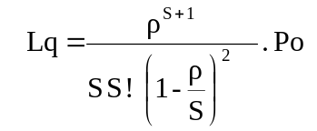
o bien
Lq = P (sistema ocupado) 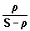
Ahora calcularemos el valor del número promedio de clientes en el sistema (L)
Partiendo de la expresión 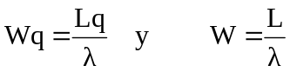 siendo t_{s} el tiempo de duración del servicio:
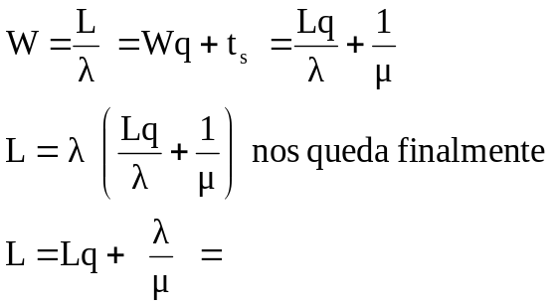
L = Lq + ρ
En el caso de M / M / S, al igual que en el modelo M / M / 1, W = L / λ y
Wq = Lq / λ , por ello se tiene que
Finalmente el número promedio de servidores desocupados S_{d}
Partiendo de la expresión Lq - S _{d} = L – S realizando el reemplazo de L y despejando S_{d} = Lq – L + S
S_{d} = Lq – (Lq + ρ) + S
Finalmente
S _{d} = S – ρ

Ejercicio.
Para ejemplificar el modelo M / M / S, suponga que existen cinco canales de servicio con tasas promedio de servicio μ = 6 unidades por hora y una tasa de llegada de λ = 24 unidades por hora.
Datos
μ = 6
λ= 24
S = 5
Entonces tenemos que
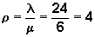
Considerando los valores obtenidos podemos calcular el valor de Po = 0.0130, la probabilidad de que el sistema este ocupado será P(sistema ocupado) = 0.5547, utilizando este valor obtenemos que:
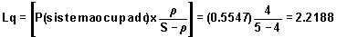Unidades
L = 2.2188 + 4 = 6.2188 unidades

Ahora el tiempo promedio en del sistema quedará definido de la siguiente forma:
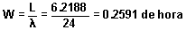
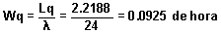
Modelo Nº 3 Modelo M / M / S / M Siendo la última M la capacidad de la cola

Sistema de fuente infinita, cola limitada, un solo servidor
A veces el sistema tiene cola limitada, un máximo de M clientes en la cola, cuando un cliente llega y encuentra la cola llena, no puede entrar y sale para siempre, esto implica que λ_{n} = o para n > M y λ_{n} = λ para n < M
Este caso denominado: caso del “dentista” de urgencia, en el cual existe un mercado potencial ilimitado de clientes, pero el sistema tiene una capacidad limitada de atención.

λ_{n} = λ para n = 0, 1, 2 …..M -1
λ_{n} = 0 para n ≥ M
En este caso las tasas λ_{n} no son iguales para todo n
Pn = ρ^{n} . P₀ si 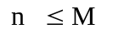

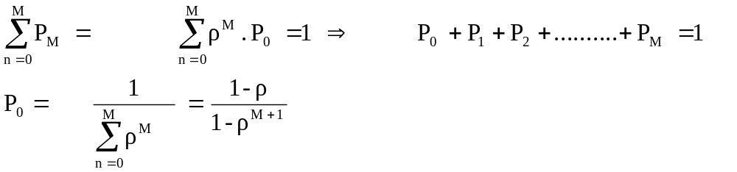
Si n > o P_{n} = 0

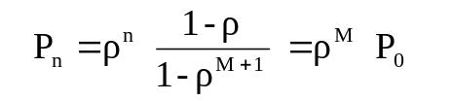
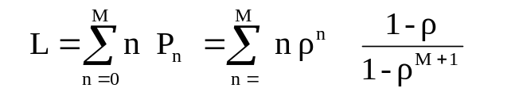y desarrollando llegamos a:
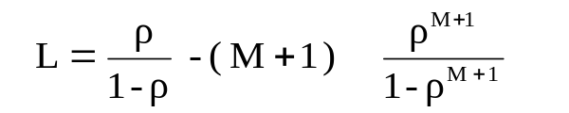
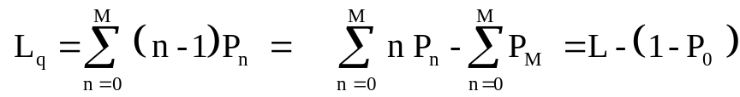
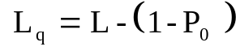
Como λ no es constante para toda M se utiliza 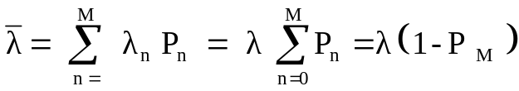
Cuando M tiende a infinito P_{M} tiende a 0; es decir estaríamos en el modelo nº 1 M/M/1.

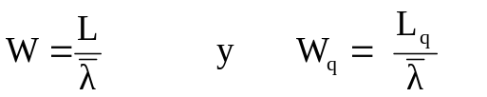

Modelo Nº 4
Sistema con fuente infinita, cola limitada y varios servidores
Siempre 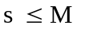
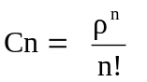 Si n ≤ S
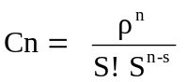 Si S ≤ n ≤ M

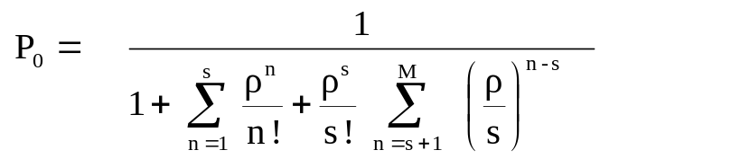
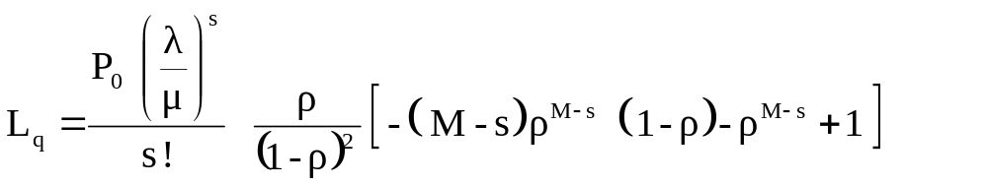

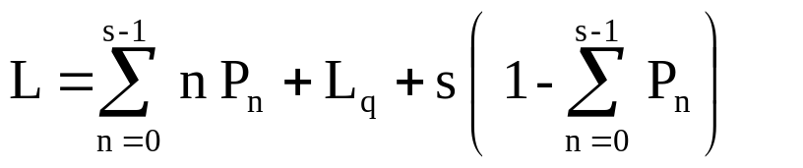

Modelo Nº 5
Sistema con fuente finita, cola limitada, un solo servidor.
El universo tiene un número finito de clientes M (clientes potenciales). Si en el sistema hay n clientes quedan M – n clientes del sistema de espera. El tiempo entre llegadas se ve afectado por n. M es el tamaño de la población. Cuando el número de clientes en el sistema n = 0, 1, 2, etc. existen (M –n) clientes potenciales restantes en la fuente de entrada.
El ejemplo por excelencia de este modelo es el servicio de mantenimiento interno de una empresa, donde existe solo un número limitado de clientes potenciales.

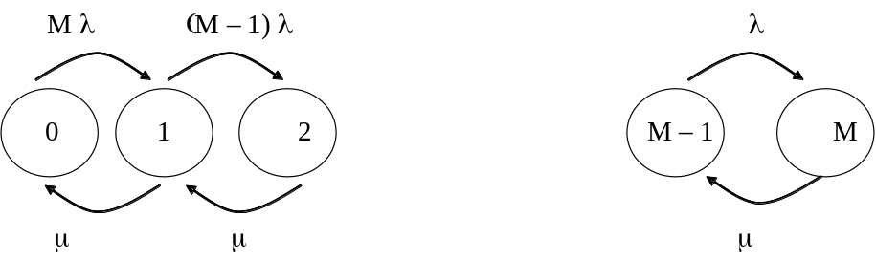

λ_{n} = ( m – n ) λ
Sí 0 < n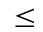M
μ_{n} = μ

λ_{n} = 0 si n > M

λ_{n} = M λ
μ_{n} = 0 sí n = 0

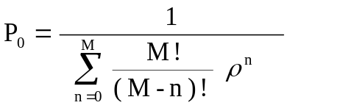
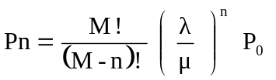Para n ≤ M
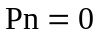 Si n > M
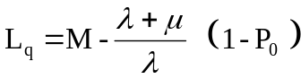
L = L_{q} + 1 – P₀

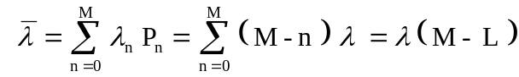

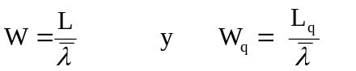

Modelo Nº 6
Sistema con fuente finita, cola limitada, varios servidores.

0 1 2 S- 2 S-1 S M – 1 M
M λ (M – 1) λ (Μ− s + 2) λ (M – s + 1) λ λ
μ 2 μ (S – 1 ) μ S μ S μ

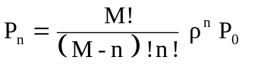Sí n = 1, 2, 3, 4, s-1

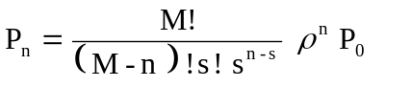Sí n ≥ s

P_{n} = 0 si n > M

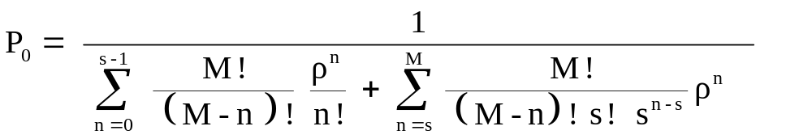

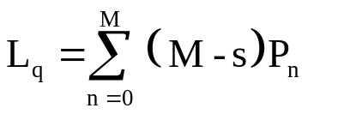
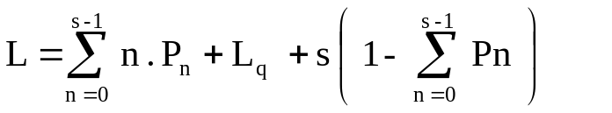

Bibliografía.

Investigación de Operaciones Hillier Lieberman Ed. Mc Graw Hill séptima edición
Investigación de Operaciones Hamdy Taha Alfaomega quinta edición
Investigación de Operaciones en la Ciencia Administrativa Gould F. J. Eppen G.D. y Schmidt C.P. Moore Jefrey H. , Weatherford Larry Prentice Hall quinta edición
Investigación de Operaciones en el arte de la toma de decisiones Kamlesh Mathur y Daniel Solow
http://www.investigacion-operaciones.com/Teoria_colas_web.htm

